Монтаж проводов ВЛ способом опрессовки
Цель. Изучить технологию соединения проводов воздушных линий способом опрессовки в соединительном зажиме типа САС.

Подготовка производства работ
На этапе подготовки производства работ по соединению проводов воздушных линий методом опрессовки в зажиме САС составляется перечень необходимого инструмента, приспособлений, материалов, инвентаря, защитных средств и механизмов необходимых для выполнения работы. Изучаются технологические карты, инструкции, нормативные документы знание которых является обязательным при выполнении данного вида работ.
Бригада, выполняющая данный вид работы обычно включает:
- электромонтёр пятого разряда;
- электромонтёр третьего разряда;
- водитель автомашины;
- мастер, он же руководитель работ.
Члены бригады должны быть обучены ПТБ и производству работ по опрессовке зажимов на проводах и тросах, должны знать устройство и правила эксплуатации агрегатов, используемых в работе.
Приспособления, инструменты, инвентарь.
  - Инструмент для резки провода. В качестве такого инструмента могут применяться секторные, гидравлические или аккумуляторные ножницы, тросорез или тросоруб.
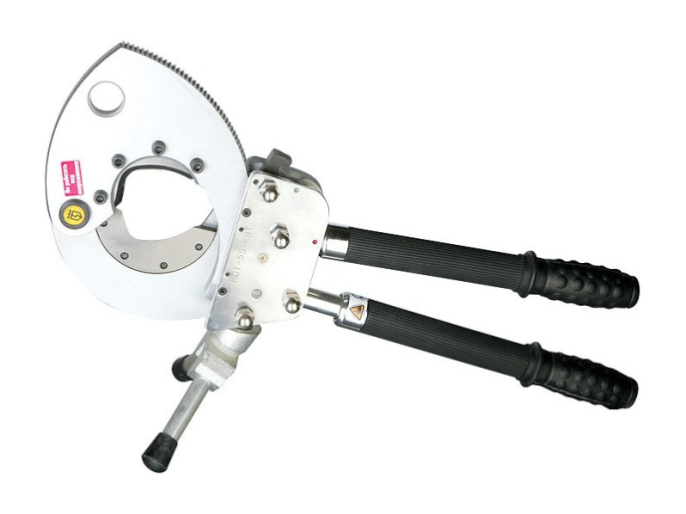 | 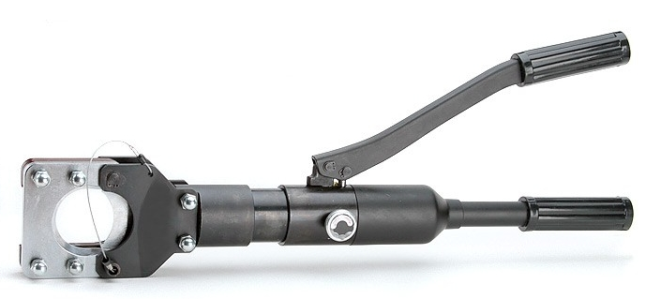
а | б
Рисунок. Инструмент для резки провода: а – ножницы секторные НСТ-55; б – гидравлические ножницы НГР-53.
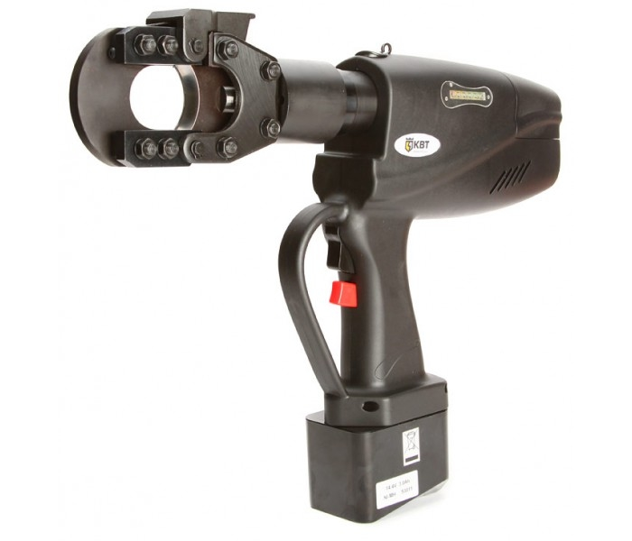 | 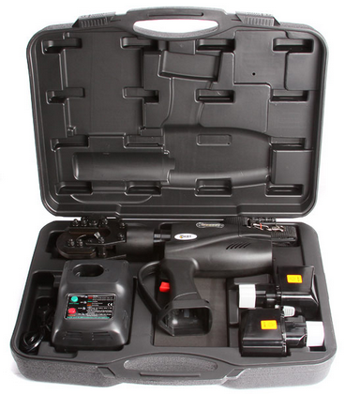
Рисунок. Ножницы аккумуляторные для резки проводов марки АС типа НГРА-40.
Тросорез предназначен для резки алюминиевых, сталеалюминиевых и медных проводов сечением до 400 мм² монтажником на опоре ВЛ. Тросорез дополнительно комплектуется набором ножей.
Тросоруб предназначен для рубки проводов сечением до 400 мм² и стальных канатов. Корпус тросоруба служит в качестве направляющей для ножа, который в свою очередь представляет собой пластину с острым лезвием, движущуюся в пазах корпуса. Для полного перерезания проводов крупного сечения требуется несколько ударов кувалдой. Тросоруб дополнительно комплектуется запасным ножом.
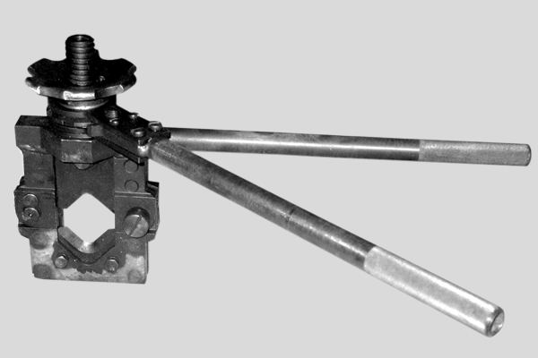 | 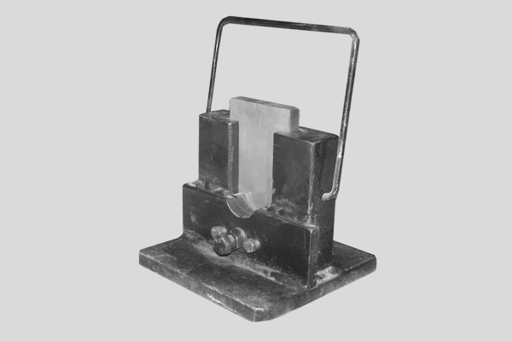
а | б
Рисунок. Инструмент для резки провода: а – тросорез; б – тросоруб.
  - Ножовка по металлу – используется для обрезания отдельных проволок многожильного провода.
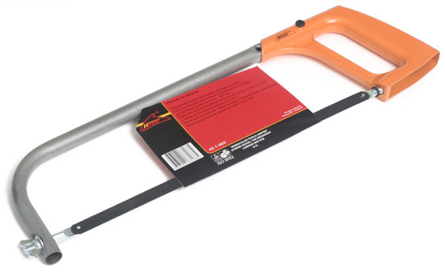
  - Матрицы к прессу - используются для выполнения опрессовки зажимов.

Рисунок. Матрицы к прессу ПГ-60.
  - Штангенциркуль – используется для контроля качества опрессовки.
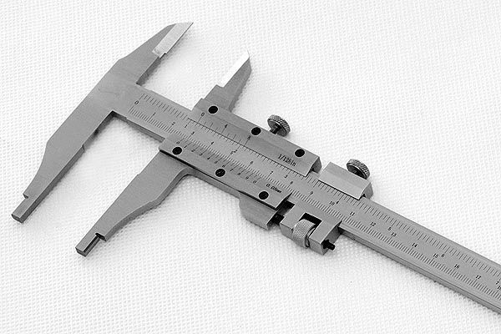
  - Ёрш стальной – используется для удаления оксидной пленки с внутренней поверхности зажима.
  - Щётка стальная – используется для удаления оксидной пленки с проводов.
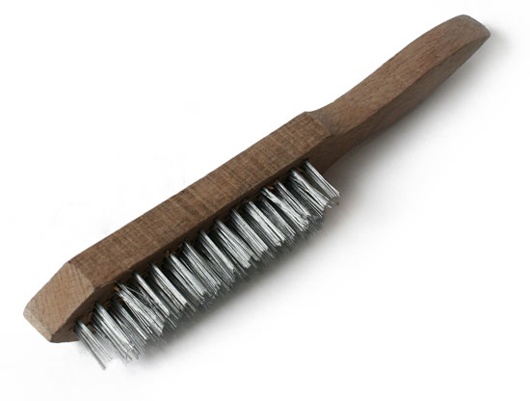
  - Напильник – применяется для удаления наплывов и заусенцев с сердечника и корпуса зажима после их опрессовки.
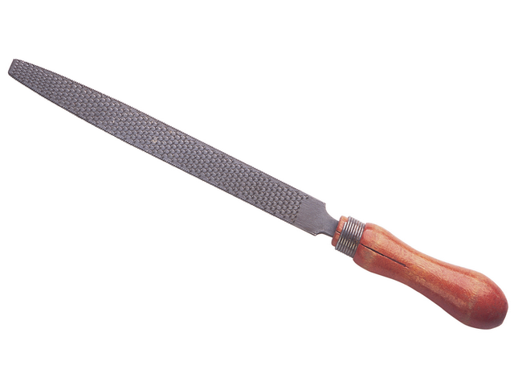
  - Брезент – применяется для размещения на нем инструмента, приспособлений, защитных средств и инвентаря в процессе выполнения работы, с целью исключения их загрязнения.
Кроме указанных выше инструментов и приспособлений также применяют: складной метр, зубило слесарное, щуп, пассатижи (кусачки), молоток, отвёртку.
Материалы.
- Вазелин технический или смазка ЗЭС – применяется для защиты поверхности зажима и проводов от окисления. Смазка ЗЭС обеспечивает защиту соединения от коррозии на весьма значительное время, так как имеет температуру каплепадения выше 105° С и весьма слабую окисляемость, тогда как защитное действие технического вазелина ограничивается несколькими часами или сутками в зависимости от времени года и температуры соединения.
- Зажим типа САС-330/1. Зажимы соединительные прессуемые типа САС предназначены для соединения сталеалюминиевых проводов сечением 185 мм² и выше. Корпус зажимов изготовляется из труб специального профиля. Сердечник, предназначенный для соединения стальной части проводов, имеет профиль сечения аналогичный профилю корпуса. Корпус соединительного зажима и сердечник монтируются опрессовкой на гидравлических прессах матрицами.
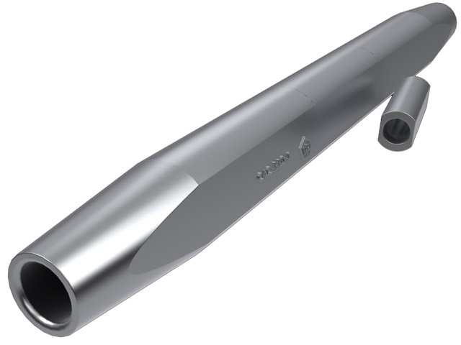
Рисунок. Зажим типа САСУС (корпус и сердечник)
Зажимы имеют структуру условного обозначения вида:
САС-Х1-Х2, где:
САС – зажим соединительный прессуемый для соединения алюминиевых и сталеалюминевых проводов;
Х1 - сечение провода по алюминию, мм²;
Х2 - модификация зажима обозначается цифрой (1, 2 и 3) или цифрой и буквой.
Пример условного обозначения зажима соединительного прессуемого для сталеалюминевых проводов марки АС330/39 модификации 1: САС-330-1.
- Бензин неэтилированный – предназначен для очистки поверхностей от загрязнения.
- Ветошь – применяется для удаления загрязнения с поверхностей зажима и проводов.
- Провод – применяется для выполнения бандажей.
- Ножовочное полотно.
Механизмы.
Для выполнения операции опрессовки могут использоваться следующие механизмы и оборудование.
- Пресс необходим для выполнения обжима сердечника и корпуса зажима. Для опрессовки соединительных зажимов типа САС могут использоваться пресса типа М100, П100, П50, П36 и т.п.;
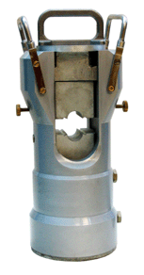 | 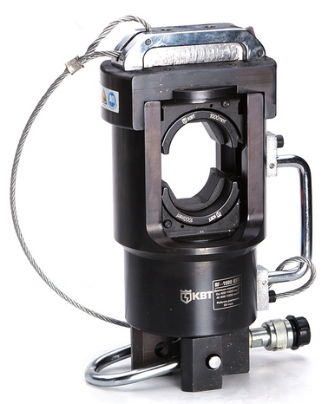 | 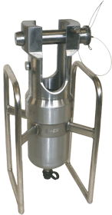
а | б | в
Рисунок. Пресса, применяемые для обжима зажимов типа САС: а – П100; б – ПГ-60; в – П36.
- Станция насосная предназначена для подачи рабочей жидкости в гидроинструмент при строительных и монтажно-демонтажных работах в различных отраслях промышленности.
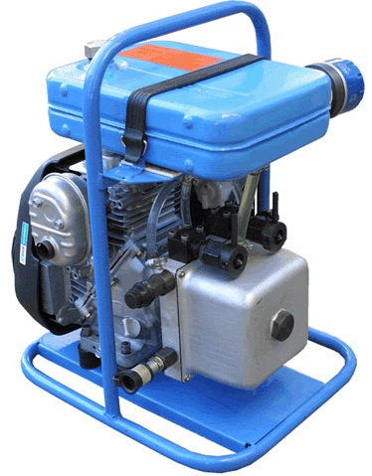
Рисунок. Станция насосная НС-2080-2М1
- Опрессовочный агрегат П-100 – это комплекс механизмов и приспособлений включающий пресс, насос, масляный бак, матрицы, мономометр для контроля давления масла, инструментальный ящик и т.п., предназначенный для опрессовки наконечников и соединения алюминиевых, медных и стальных проводов сечением от 50-700мм² с помощью сменных матриц высоковольтных и низковольтных ЛЭП, а также тросов при монтаже в полевых условиях. Агрегат смонтирован на металлическом основании. Привод гидронасоса осуществляется двигателем внутреннего сгорания либо электродвигателем.
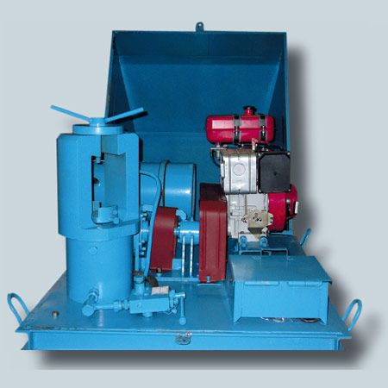
Рисунок. Опрессовочный агрегат П-100+
- Линейная автомашина предназначена для перевозки людей и оборудования.
Защитные средства.
- Очки защитные – предохраняют от попадания инородных тел в глаза электромонтера при выполнении им работ по зачистке проводов и соединительных зажимов, а также их опрессовке.
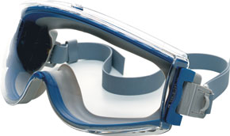
- Каски защитные предназначены для защиты головы работающих при проведении строительно-монтажных и ремонтных работ.
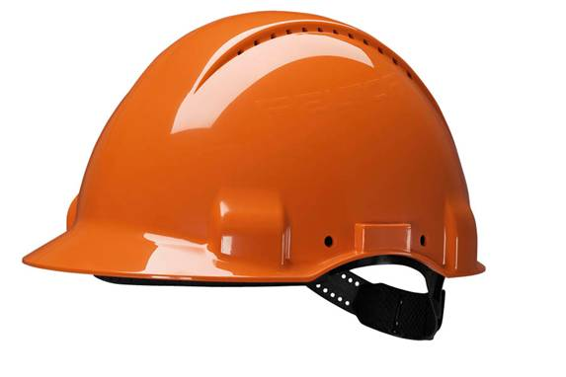
- Рукавицы брезентовые применяются для выполнения работы, не требующей чувствительности рук. Предохраняют кожу от механических повреждений.
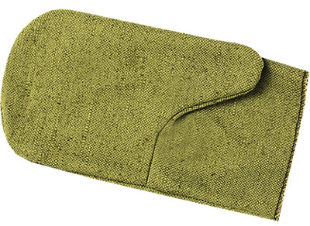
- Аптечка содержит специализированную комплектацию, адаптированную под специфику энергетической отрасли и оснащенную средствами и изделиями для оказания первой помощи при специфических травмах (термических поражениях органов, кожи, поражениях электрическим током, травм конечностей и т.п.). В состав включены противоожоговые средства, салфетки кровоостанавливающие, шины, перевязочные и лекарственные средства.
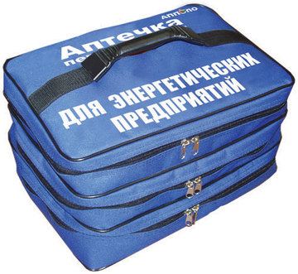
- Бачок с питьевой водой.
- Средства личной гигиены.
- Огнетушитель.
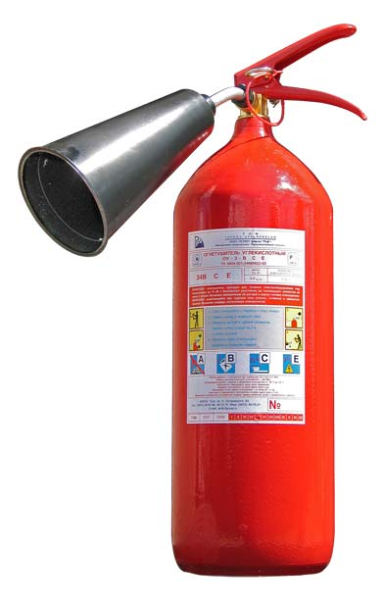

Технология соединения проводов
До начала выполнения работ, соединяемые провода раскатывают по трассе ВЛ. Если работы по соединению проводов проводят в процессе эксплуатации (например, монтаж вставки при помощи двух соединителей), то провода опускают на землю. На действующих ВЛ работы выполняются по наряду-допуску, выданному бригаде.+
Подготовка зажима к опрессовке.
До начала опрессовки зажима, члены бригады проверяют зажим на предмет отсутствия трещин, вмятин, коррозии, а также проверяют его размеры: длину, внутренний и наружный диаметры, проверяют размеры и целостность матриц для пресса. Эксплуатационная надежность соединения в весьма большой степени зависит от того, насколько тщательно произведена необходимая обработка и очистка соединяемых концов проводов и контактных поверхностей соединителя. Непосредственно перед опрессовкой, члены бригады протирают стальную часть зажима сердечника ветошью, смоченной в бензине (запрещается применять при очистке проводов и зажимов этилированный бензин), и очищают ершом внутреннюю полость от загрязнения. Очищают внутреннюю полость алюминиевого корпуса от загрязнений и протирают корпус ветошью, смоченной в бензине. Наносят на внутреннюю поверхность корпуса тонкий слой смазки ЗЭС, и удаляют окисную плёнку металлическим ершом до появления блеска
Опрессовка сердечника зажима.
Перед началом опрессовки проверяют наличие масла в опрессовочном агрегате, подключают насосную станцию к прессу трубопроводами.
Члены бригады на концы соединяемых проводов накладывают бандажи Б1 и ровно обрезают концы. На расстоянии L1 от торцов проводов, накладывают бандажи Б2, обрезают ножовкой и срезают алюминиевые жилы на расстоянии L2 от торцов провода.
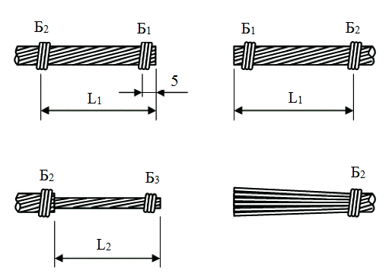
Во избежание повреждения стального сердечника провода, алюминиевые жилы нижнего повива необходимо подпилить до половины, а затем обломать. Стальной сердечник провода очищают от загрязнений ветошью, смоченной в бензине. Отдельные погнутые проволоки выпрямляют. Удаляют загрязнения с алюминиевых повивов провода ветошью, смоченной в бензине. Одевают на концы соединяемых проводов алюминиевый корпус.
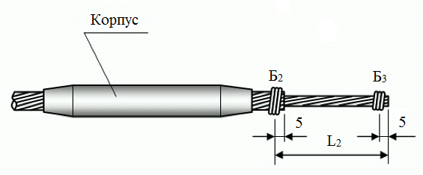
На стальную часть второго провода надвигают сердечник зажима.
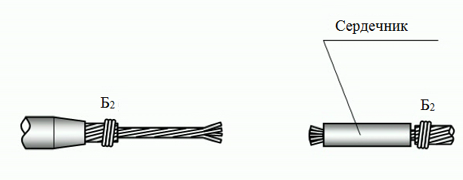
Стальную часть первого провода вводят в сердечник зажима. При этом необходимо следить, чтобы не произошло утыкания отдельных проволок и чтобы проволоки второго провода проходили между проволоками первого провода «врасплёт». Проволоки должны выходить из сердечника на 10-15 мм с каждой стороны.
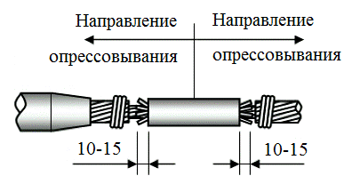
Члены бригады устанавливают на пресс матрицу нужного размера для опрессовки стального сердечника (запрещается менять матрицу в прессе при работающем двигателе). Размер матрицы не должен отличаться более чем на 0,2 мм. Члены бригады опрессовывают сердечник зажима по всей длине, начиная от середины к концам. Во время опрессовки необходимо контролировать давление масла в опрессовочном агрегате по манометру. Опрессовка производится с перекрытием предыдущего места опрессовки не менее чем на 5 мм. При прессовании зазор между половинами матриц должен быть не более 1 мм. Опрессованный сердечник проверяют на отсутствие трещин, убирают наплывы, заусеницы спиливают напильником. Обмеряют и результаты обмера заносят в акт на монтаж соединительного зажима. Диаметр опрессованной части сердечника не должен отличаться от начального диаметра матрицы более чем на 0,3 мм. Дефектное соединение должно быть вырезано и выполнено вновь. В случае искривления вправку сердечника следует производить матрицами. Править кувалдой или молотком запрещается! Необходимо работать в защитных очках.
Завершение работы.
Руководитель работ составляет акт на монтаж соединительного зажима по установленной форме. Члены бригады убирают рабочее место. Руководитель работ принимает рабочее место, удаляет бригаду с рабочего места. Закрывает наряд. Сообщает диспетчеру об окончании работ.

